

Вестник Ассоциации Учителей физики и астрономии Нижегородской области
№ 38 от 20 марта 2019 г. www.aufia-nn.ru
********************************************************
В выпуске:

1. Ура, каникулы!
2. Это интересно: музеи в Нижнем Новгороде - для учителя физики!
3. XIV научная конференция НОУ "Интеллект-2019" в Борском округе.
4. Международная конференция «Школа лекторов планетариев»
********************************************************
1. Ура, каникулы! Поздравляем с Днем весеннего равноденствия!
Что ждет учителя физики и астрономии в каникулы? (с учениками и без них...)
В Нижнем Новгороде:
Музеи: Нижегородская радиолаборатория, планетарий, Кванториум, "Кварки", Художественный музей, ....
Интересные места: цирк, Дельфинарий, зоопарки, кинотеатры...

В Москве:
- Фестиваль "Издательский Дом "1 сентября" - 3 апреля - День физики (нужно пройти регистрацию на сайте http://марафон.1сентября.рф/2019-04-03-1529436#section-52
- "Летняя школа учителей физики" в МГУ (регистрация на сайте https://distant.msu.ru/course/view.php?id=89 или

https://www.facebook.com/Летняя-школа-учителей-физики-в-МГУ-422038831543423
********************************************************
2. Это интересно: музеи в Нижнем Новгороде - для учителя физики!

На выставке "Творцы атомного века"
(Кремль, корпус 3, филиал художественного музея)

По инициативе Госкорпорации «Росатом» в Нижегородском государственном художественном музее с 22 февраля по 24 марта экспонируется историко-документальная выставка «Творцы атомного века. Имена. События. Открытия. Радиевый институт».
Члены научно-методического Совета Ассоциации учителей физики и астрономии Нижегородской области: Старченко Татьяна Васильевна и Кузьмичева Тамара Юрьевна посетили выставку. Потрясает оформление выставки. В небольшом зале размещены уникальные экспонаты, используется широкий спектр музейных технологий: плазменные экраны, интерактивные экспонаты, пространственные инсталляции, мультмедиаинсталляции.
Выставка "Творцы атомного века. Имена. События. Радиевый институт" является одним из этапов многолетней и кропотливой работы по музеефикации научного и материального наследия атомной отрасли.
Выставка цикла посвящена истории становления отечественной радиологической науки, показывает роль и значение Радиевого института в историческом контексте, посвящена первопроходцам атомной науки - первым русским радиологам. Тем, кто стоял во главе основополагающих научных открытий мирового значения: В.И. Вернадскому, В.Г. Хлопину, К.А. Петржаку, Г.Н. Флерову и др.
Использованы уникальные образцы научного и лабораторного оборудования, комплекс аутентичных экспонатов, обладающих исторической, научной, мемориальной и музейной ценностью, из коллекций музея Радиевого института и Специализированного музея урановых руд АО "ВНИИХТ". Также использованы редкие архивные документы из фондов АО "Радиевый институт им. В.Г. Хлопина" и федеральных архивов - Российского государственного архива социально - политической истории, Государственного архива Российской Федерации, архива Российской Академии наук, Российского государственного архива кинофотодокументов.
К, сожалению, выставку планируют закрыть 24 марта. Если вы успеете, то обязательно ее посетите на территории Кремля, в филиале Художественного музея. Не пожалеете затраченного времени! Цена билета - 100 руб. (льготный - 50 руб.)

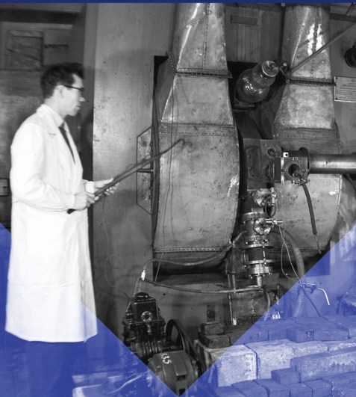

********************************************************
В Нижегородской радиолаборатории (НРЛ)
Верхне-Волжская набережная, 58 тел. (831) 419-67-55
http://museum-nrl.ru/ http://www.nrl-nn.ru (сайт Л.В. Пигалицына - новости музея)

18 марта 2019 года "Кабинет - Лабораторию - Физика Нашего Мира" музей "Нижегородская радиолаборатория" посетили учителя физики РМО г. Дзержинска Нижегородской области.
30-й по счету экскурсией для учителей физики и астрономии районных методических объединений Нижегородской области прошла встреча РМО учителей физики и астрономии г. Дзержинска. Учителя работали в настоящем кабинете физики, где создано все современное демонстрационное и лабораторное оборудование по физике. Поработали также в мини- Технополисе. И кабинет физики, и мини-Технополис создал и проводит по ним экскурсии Народный учитель Пигалицин Лев Васильевич - Президент нашей Ассоциации учителей физики и астрономии Нижегородской области.

Коротко о НРЛ:
Нижегородская радиолаборатория - пример мужества и героизма Советских учёных. Несмотря на невероятное отставание России от Европы в начале 20 века, именно в нашей радиолаборатории были созданы первые в мире ртутные выпрямители обладающие стабильностью, было изобретено анодное охлаждение ламп. Всё это создано с нуля сотрудниками нижегородской радиолаборатории всего за 10 лет своего существования.
Музей представляет каждому желающему уникальную возможность окунуться в историю великих открытий в радиотехнике. В музее так же представлена большая коллекция телевизоров, начиная от самых первых с экраном величиной в ладошку. Самое удивительное, что большинство экспонатов работоспособны, и во время экскурсии вы узнаете и послушаете музыку так как её слушали в начале 60-70 годов, когда рентгеновские снимки заменяли пластинки.
Сегодня, Нижегородская радиолаборатория — это не только музей, но и научно-познавательный центр. Дети могут сами провести простейший эксперимент и самостоятельно открыть для себя законы физики, законы окружающего мира.
Не нужно размышлять над тем идти или не идти, ответ однозначный — идти и вы не разу не пожалеете о потраченном времени.

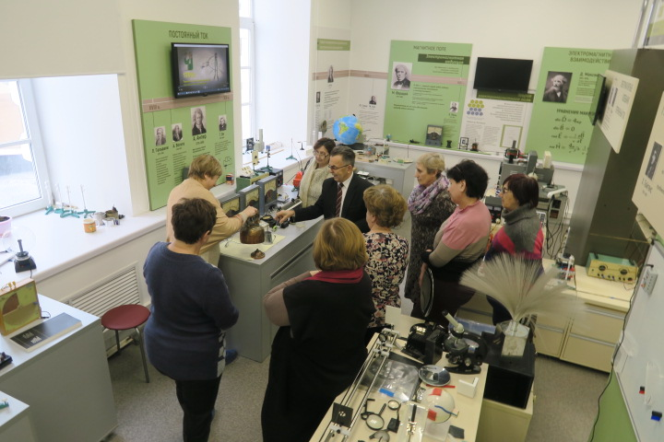Элемент Вольта - из чайника | 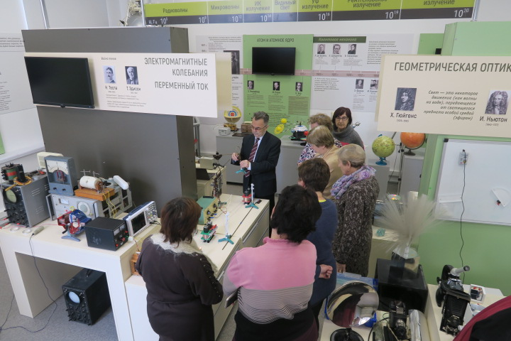  Радиопередатчик на 150 МГц
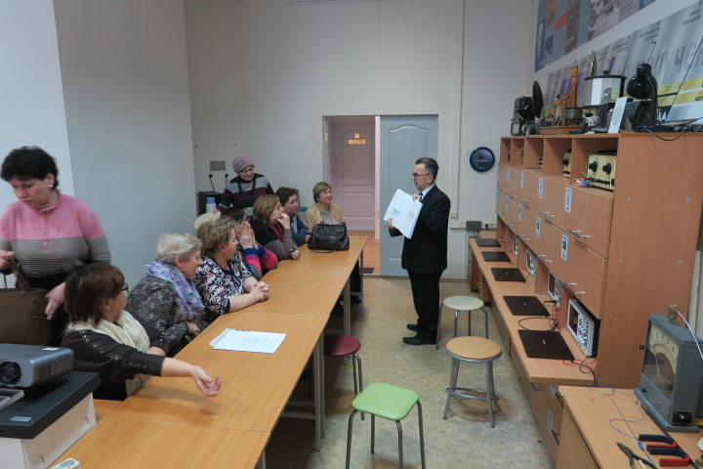  Учителя - в мини-Технополисе | 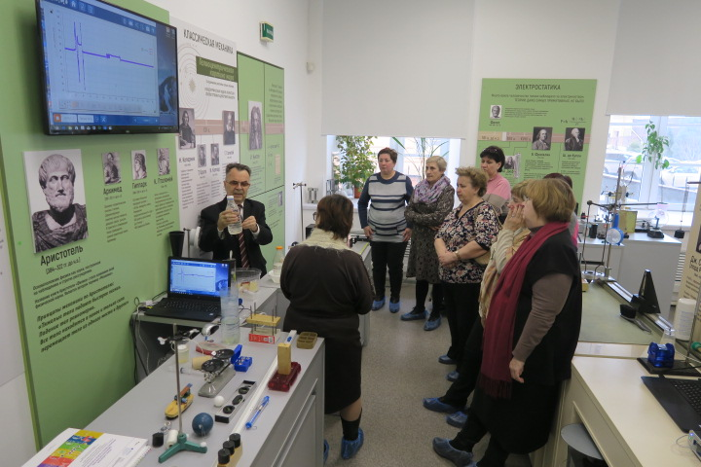  Опыты по механике

Подробно - обо всех экскурсиях, проводимых Львом Васильевичем Пигалицыным, -
на сайте http://www.nrl-nn.ru
********************************************************
3. XIV научная конференция НОУ "Интеллект-2019" в Борском округе.

2 марта в г. Бор в лицее г. Бор состоялась XIV конференция Научного общества учащихся "Интеллект". Это было красивейшее, отлично организованное научное "зрелище" . В жюри были приглашены ученые, преподаватели ВУЗов г. Нижнего Новгорода, специалисты по организации учебно-научной деятельности учащихся, представители Законодательного собрания Нижегородской области, руководители управления образования Борского городского округа.
А в жюри были и мы: представители Ассоциации учителей физики и астрономии Нижегородской области: Пигалицын Лев Васильевич (Народный учитель РФ, Президент Ассоциации), Киселев Алексей Константинович (ст.преподаватель НГПУ им. Минина, член научно-методического Совета Ассоциации), Кузьмичева Тамара Юрьевна (Заслуженный учитель РФ, председатель Ассоциации). (См. фото)

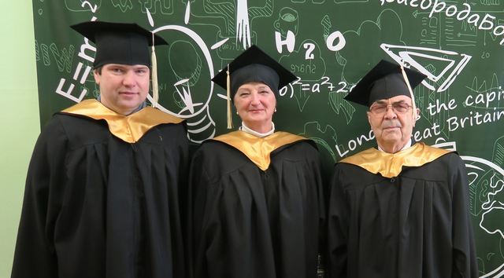
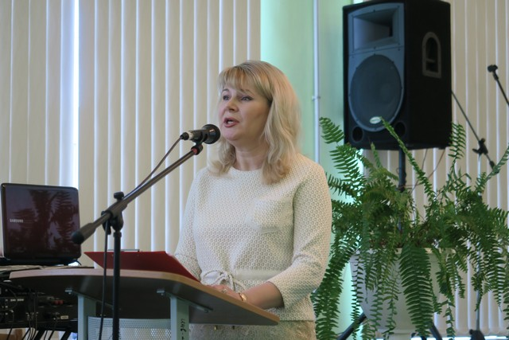 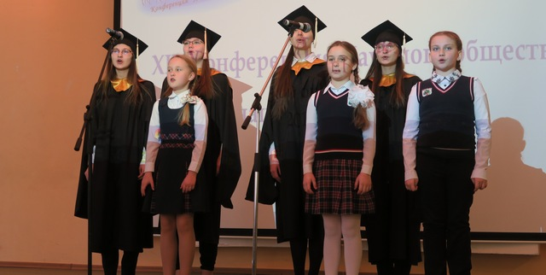 Конференцию открывает завуч лицея Учащиеся исполняют гимн студентов
"Гаудеамус"
Администрация лицея: директор Станченкова Галина Михайловна, завучи Мордерер Любовь Эдуардовна, Догадова Наталья Николаевна - прекрасно организовали открытие и проведение конференции. Приняли участие 104 учащихся округа. Было представлено 94 работы учащихся. На конференции работало 18 секций: «Английский язык», «Русский язык 1», «Русский язык 2», «Литература 1», «Литература 2», «Математика», «Информатика», «Физика, астрономия 1», «Физика, астрономия 2», «История», «Обществознание, экономика», «Биология», «Экология, география», «Краеведение», «Химия 1», «Химия 2», 2 секции «Проекты».
По итогам конференции получили: «Диплом I степени» - 16 работ (18 учащихся), «Диплом II степени» - 19 работ (22 учащихся), «Диплом III степени» - 17 работа (19 учащихся), сертификаты – все участники конференции.
Традиция проведения таких конференций в Борском округе будет продолжаться. В следующем году XV -я юбилейная конференция НОУ "Интеллект" вновь соберет вместе юных любителей науки.
********************************************************
4. Международная конференция «Школа лекторов планетариев»
11-13 марта в Санкт-Петербургском планетарии состоялась Международная конференция «Школа лекторов планетариев». Мероприятие, участниками которого были сотрудники российских планетариев и Казахстана, посвящено 60-летию планетария. За короткое по вселенским масштабам время Санкт-Петербургский планетарий вышел на передовые рубежи в просветительской деятельности и стал крупнейшим в мире центром популяризации науки. Под 25-метровым куполом планетария размещается до 500 человек. Конференция стала праздником профессионального общения творческих работников планетариев. Состоялся расширенный обмен опытом работы, методиками, выступили с лекциями местные ученые. Были организованы экскурсии в Пулковскую обсерваторию и Планетарий №1 с куполом 37 м. На сегодня это самый большой в мире планетарий.
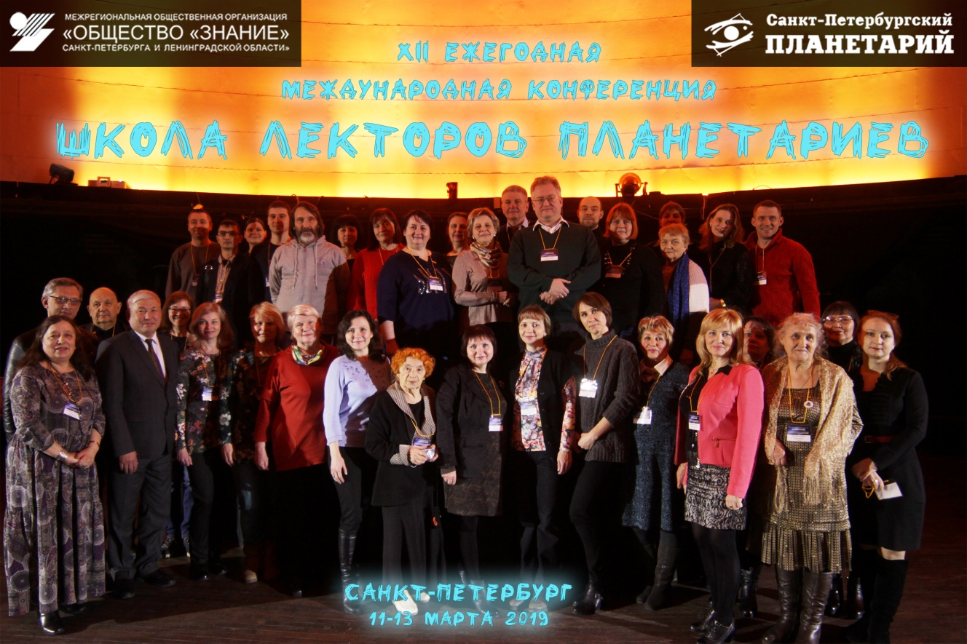

Программа Конференции включала:

11 марта 2019 – понедельник
11:45-13:15
Звездный зал. Круглый стол «Астрономия в планетариях и школьном образовании» (Ситкова З.П., Нижний Новгород)
16:00-18:00
Звездный зал. Круглый стол по образовательным программам. (Михайлова Г.Н., Витковская Т.А., Погорельская А.Б., СПб)
12 марта 2019 – вторник
11:30-14:00
Обсерватория. Круглый стол по актуальным проблемам планетариев. (Лобанов А.В., АПР, Ситкова З.П., Нижний Новгород)
15:00-16:00
Звездный зал Лекция «95 лет оптическому планетарию. Взгляд в прошлое,
настоящее и будущее.» (Лобанов А.В., АПР)
17:00-18:00. Звездный зал. Лекция «Полнокупольные системы» (Журавлев С.Г., Пермь)
18:00-18:20
Обсерватория. Лекция «Волгоградский планетарий, его история. Работа планетария в настоящем и планы на будущее» (Тимонина Г.Д., Волгоград)
18:20-19:00
Обсерватория. Лекция «НИС «Космонавт Виктор Пацаев» - живая история. Судьба судна.» (Березинская И.Н., Калининград).

13 марта 2019 – среда
10:00-10:40
Обсерватория. Лекция «Экспедиции в астрономические учреждения России как средство ранней профориентации школьников» (Медведева Э.Я., Самара)
10:40-11:20
Обсерватория. Доклад “Опыт реализации просветительского проекта для
учащихся и учителей астрономии при поддержке Фонда президентских грантов” (Чумаков В.В., Ижевск)
11:20-12:00
Звездный зал. Лекция «Международная неделя планетариев в «Центре имени В.В.Терешковой» - июнь 2019» (Тихомирова Е.Н., Ярославль)
Лекции ученых
11 марта 2019 – понедельник
11:15-11:45 Звездный зал. Лекция «Российские планетарии в эпоху возвращения астрономии в российскую школу» (Язев С.А., г. Иркутск)
13:15- 14:15. Звездный зал. Лекция «Новости астрономии-2018». (Холшевников К.В., СПбГУ)
15:00-16:00. Звездный зал. Лекция «Гравитационные волны» (Тараканов П.А., СПбГУ)
12 марта 2019 – вторник
16:00-17:00 Звездный зал. Лекция «Формирование планетных систем» (Эскин П.П., СПбГУ).
13 марта 2019 – среда
12:00-12:50. Звездный зал Лекция «Крупномасштабное звездообразование в дисковых Галактиках» (Сотникова Н.Я., СПбГУ).

Я провела круглый стол «Астрономия в планетариях и школьном образовании». В нашем стремительно меняющемся мире меняются и планетарии. Они становятся все более зрелищными и многофункциональными. Но главной целью планетариев, той, ради которой они были созданы почти сто лет назад, является популяризация астрономических знаний и содействие астрономическому образованию на всех его уровнях. Популяризация науки в условиях информационного взрыва в современном обществе требует высокого профессионализма. В связи с возвращением астрономии в российские школы остро встала задача создания высококачественного контента для полнокупольного показа в планетариях в помощь школьным учителям. Но, как оказалось, эта задача далеко не простая, этому предстоит многим научиться. Будет полезно в 2019 году организовать работу постоянно действующей дистанционной Школы лекторов планетариев в дополнение к ежегодным школам - конференциям. Время ставит перед нами новые задачи и делает вызовы, требующие поисков и творчества! Для участия в круглом столе я пригласила научного сотрудника Пулковской обсерватории Кирилла Масленникова, курирующего международные контакты обсерватории, в частности, с ESO /Европейская Южная Обсерватория/. Штаб-квартира ESO находится в Гархинге, недалеко от Мюнхена. В апреле 2018 года в штаб-квартире ESO состоялось открытие планетария ESO Supernova. ESO Supernova – европейский научно-образовательный Центр. https://supernova.eso.org/. К.Масленников проинформировал об образовательных астрономических ресурсах ESO для учителей и лекторов планетариев. В сентябре 2019 года ESO Supernova станет местом проведения Конференция МАС по астрономическому образованию (см. приложенный файл).
З.П. Ситкова, сопредседатель Российской Ассоциации планетариев

